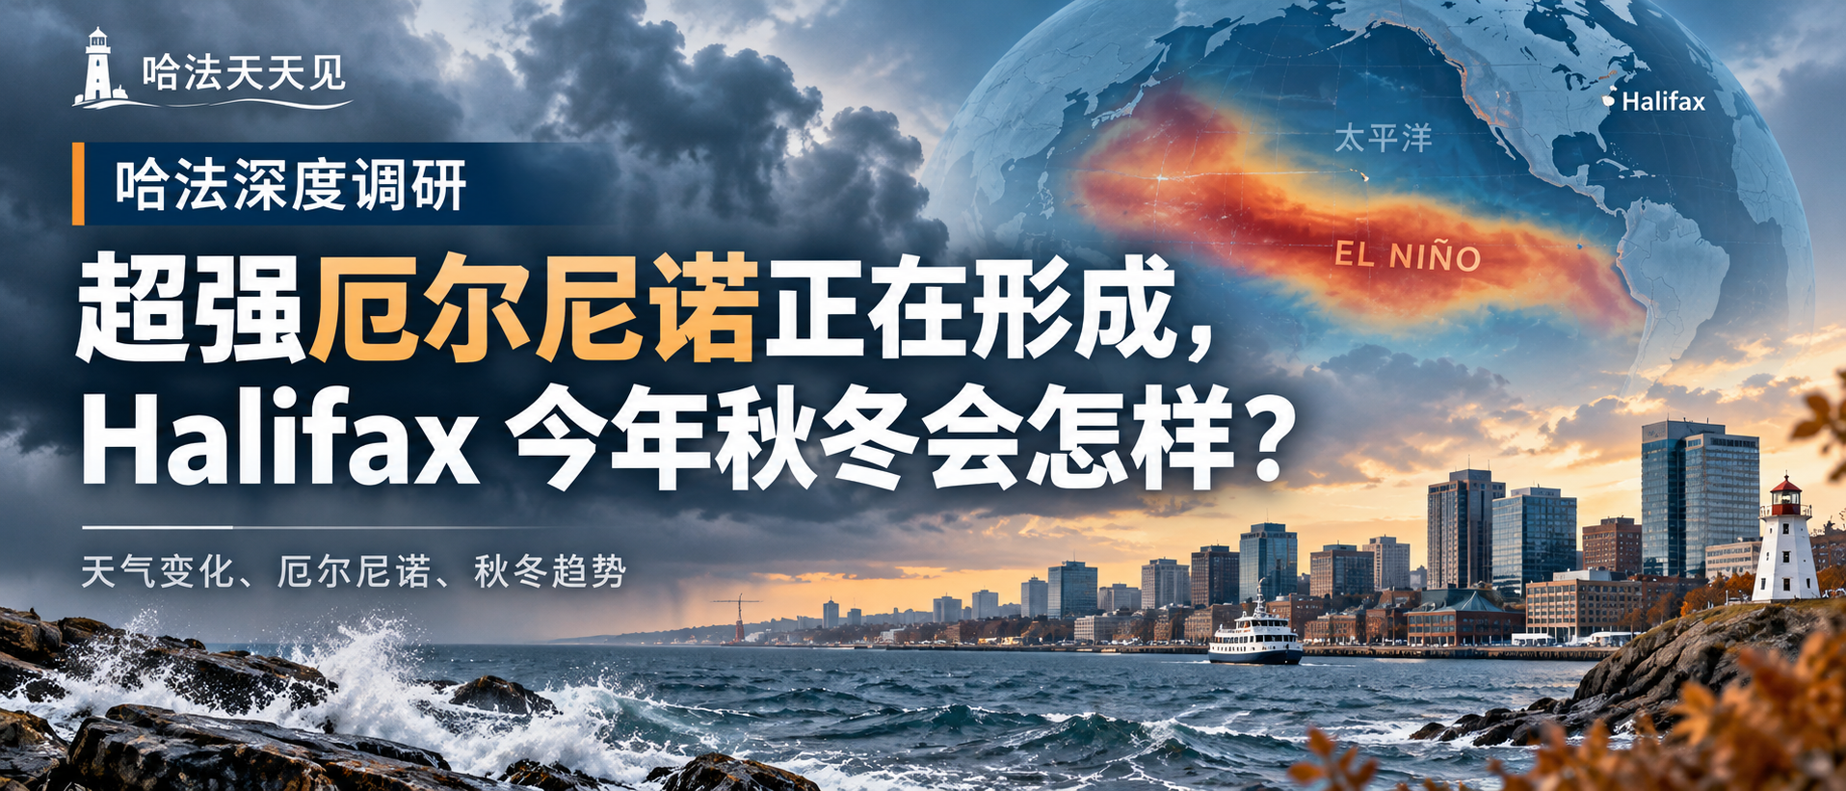
哈法天天见 · 哈法深度调研
哈法深度调研｜超强厄尔尼诺正在形成，Halifax 今年秋冬会怎样？
最近几天，Halifax 的天气有点让人摸不着头脑：雨明显多了，气温也一下子降了下来。
与此同时，太平洋另一边，一个更大的气候事件正在快速发展——厄尔尼诺正在增强。
那么问题来了：这两件事有关系吗？这次厄尔尼诺会不会让 Halifax 今年迎来一个暖冬、少雪的冬天？
下面我们就把这件事说清楚。
— — —
01｜Halifax 最近的天气，到底怎么了？
如果你这几天在 Halifax，最直观的感受大概就是两个字：湿、凉。
从9月2日开始，Environment Canada 陆续对 Nova Scotia 多地发布特别天气声明。一个移动缓慢的天气系统，加上充足水汽，让这轮降雨持续得更久、范围也更广。
Halifax 部分地区累计降雨预报从最初的 30–50 mm 上调到 50–80 mm，部分公告甚至达到 70–100 mm；Nova Scotia 东部部分地区一度达到 100–150 mm。
气温也明显偏低。Halifax Stanfield 机场 1991–2020 年的9月平均日最高温接近 20°C，而最近几天白天多次只有十几度，所以大家觉得“秋天突然来了”并不是错觉。
不过有一点要先说清楚：最近这轮降雨，不能直接归因于厄尔尼诺。
具体某一场暴雨或降温，首先还是由当时的低压系统、锋面位置和水汽条件决定。
02｜厄尔尼诺，到底是什么？
简单来说，厄尔尼诺不是一场暴雨，也不是某个具体天气系统，而是一种发生在赤道太平洋上的大范围海温和大气变化。
当中东部赤道太平洋海水持续偏暖时，信风、降雨带和高空急流都会跟着发生变化，进而影响北美乃至全球部分地区的天气。
你可以把它理解成：厄尔尼诺不会直接决定 Halifax 某一天会不会下雪，但它会改变未来几个月某类天气出现的概率。
Environment Canada 也指出，加拿大受到厄尔尼诺影响，通常在冬季和春季更明显。
03｜2026 年这次厄尔尼诺，有多强？
这次值得关注，是因为它本身很可能非常强。
NOAA 8 月的最新判断显示，厄尔尼诺已经形成并持续增强，今年秋季到 2026–27 年冬季出现“非常强厄尔尼诺”的概率超过 90%。
但这里有一个很容易被误解的地方：厄尔尼诺很强，不代表 Halifax 的影响也一定很强。
不同地区对厄尔尼诺的反应差别很大，而 Halifax 恰恰不属于加拿大受影响最明显的区域。
04｜它对 Halifax 和 Nova Scotia 到底有多大影响？
先说结论：从目前掌握的气候规律看，影响相对有限。
Environment Canada 的长期统计显示，厄尔尼诺对加拿大最典型的影响主要出现在西部、西北部和中部地区，这些地方冬季更容易偏暖；而加拿大东部通常受到的影响较弱。
所以，现在并没有足够依据说 Halifax：
- 今年一定是暖冬；
- 今年一定少雪；
- 今年一定会有更多冻雨或湿雪。
Halifax 最终会经历怎样的冬天，还要看北大西洋海温、急流位置以及每一次具体风暴的路径。
相对更明确的一项影响，是大西洋飓风活动可能受到抑制。强厄尔尼诺通常会增加大西洋上空的垂直风切变，不利于热带气旋发展。
但这也不等于 Nova Scotia 就不会遇到热带系统。整个大西洋风暴数量偏少，和“某一场风暴会不会走到 Halifax”，是两回事。
05｜生活在 Halifax，我们真正该关注什么？
其实不用太纠结厄尔尼诺本身。
对 Halifax 居民来说，更重要的是关注真正影响生活的本地天气：强降雨、冻雨、湿雪、强风和停电风险。
至于今年是不是暖冬、会不会少雪，现在还不能下结论。
一句话总结：这次厄尔尼诺可能很强，但对 Halifax 的直接影响有限。真正决定我们天气的，还是北大西洋和每一次具体风暴。
资料来源：Environment Canada、NOAA。本文用于“哈法天天见｜哈法深度调研”公众号内容发布。

